BỘ GIÁO DỤC VÀ ĐÀO TẠO
TRƯỜNG ĐẠI HỌC NHA TRANG
KHOA CÔNG NGHỆ THÔNG TIN



BÁO CÁO THỰC TẬP NGÀNH

Giảng viên : Bùi Chí Thành
Người hướng dẫn : Nguyễn Quang Diệu
Nơi thực tập : Viễn thông Khánh Hòa
Sinh viên thực hiện : Nguyễn Ngọc Gia Hưng - 63133173
Lớp : 63.CNTT-CLC2

Khánh Hòa - 2026

LỜI CAM ĐOAN
Em tên là: Nguyễn Ngọc Gia Hưng, Mã số sinh viên: 63133173, Lớp: 63.CNTT-CLC2 Khoa: Công nghệ Thông tin - Trường Đại học Nha Trang. Em xin cam đoan báo cáo thực tập với đề tài "Hệ thống Thương mại Điện tử Linh kiện Máy tính và Trợ lý AI Tư vấn Cấu hình (TechGear)" là kết quả của quá trình thực tập, tìm hiểu, nghiên cứu và tự xây dựng ứng dụng của chính bản thân em dưới sự hướng dẫn của giảng viên Bùi Chí Thành và cán bộ hướng dẫn Nguyễn Quang Diệu tại Viễn thông Khánh Hòa. Các số liệu, kết quả trình bày trong báo cáo là hoàn toàn trung thực, phản ánh đúng quá trình thực tế trong thời gian em làm việc tại cơ sở thực tập.
Nếu phát hiện có sự sao chép, gian lận, em xin hoàn toàn chịu trách nhiệm trước Hội đồng đánh giá bảo vệ thực tập tốt nghiệp và các quy định của Trường Đại học Nha Trang.
Nha Trang, ngày 28 tháng 8 năm 2026
Người cam đoan
(Ký và ghi rõ họ tên)

Nguyễn Ngọc Gia Hưng

LỜI CẢM ƠN
Trước hết, em xin gửi lời cảm ơn chân thành đến Ban Giám hiệu Trường Đại học Nha Trang, cùng toàn thể quý thầy cô giáo trong Khoa Công nghệ Thông tin đã tận tình truyền những kiến thức nền tảng trong suốt những năm học vừa qua. Đây chính là hành trang vững chắc giúp em có thể tự tin tiếp cận và giải quyết các vấn đề trong thực tiễn.
Đặc biệt, em xin bày tỏ lòng biết ơn sâu sắc đến thầy Bùi Chí Thành, người đã trực tiếp hướng dẫn, góp ý và tận tình chỉ bảo, giúp em định hướng đúng đắn và hoàn thiện tốt bài báo cáo thực tập này.
Em cũng xin gửi lời cảm ơn chân thành đến Ban Giám đốc và toàn thể các anh chị cán bộ nhân viên tại Tập đoàn Bưu chính viễn thông Việt Nam (VNPT) - Viễn thông Khánh Hòa, đã tạo điều kiện thuận lợi nhất để em được trải nghiệm môi trường làm việc chuyên nghiệp. Đặc biệt, em xin gửi lời tri ân đến anh Nguyễn Quang Diệu - người đã trực tiếp hướng dẫn, hỗ trợ chuyên môn, chia sẻ kinh nghiệm thực tế quý báu và đồng hành cùng em trong suốt quá trình phát triển dự án "TechGear".
Mặc dù đã có nhiều cố gắng trong quá trình thực tập và viết báo cáo, nhưng do thời gian và trình độ, kinh nghiệm thực tế còn hạn chế nên bài báo cáo chắc chắn không tránh khỏi những thiếu sót. Em rất mong nhận được sự thông cảm, những lời góp ý và chỉ bảo thêm của quý thầy cô và các anh chị tại đơn vị thực tập để bài báo cáo được hoàn thiện hơn, đồng thời giúp em rút ra những bài học quý giá cho con đường phát triển sự nghiệp sau này.
Em xin chân thành cảm ơn!

MỤC LỤC
LỜI CAM ĐOAN 1
LỜI CẢM ƠN 2
MỤC LỤC 3
MỤC LỤC HÌNH ẢNH 4
DANH MỤC KÝ HIỆU, CHỮ VIẾT TẮT 5
LỜI MỞ ĐẦU 6
CHƯƠNG 1: GIỚI THIỆU VỀ CƠ SỞ THỰC TẬP (VNPT) 7
1.1. Tên cơ sở thực tập, lĩnh vực hoạt động, địa chỉ 7
1.2. Lịch sử hình thành và phát triển 7
1.3. Cơ cấu tổ chức và Quy mô 7
1.4. Các sản phẩm/dịch vụ chính 7
CHƯƠNG 2: CƠ SỞ LÝ THUYẾT VÀ PHÂN TÍCH THIẾT KẾ HỆ THỐNG 9
2.1. Cơ sở công nghệ sử dụng (Tech Stack) 9
2.2. Phân tích kiến trúc và thiết kế hệ thống 10
2.3. Phân tích luồng nghiệp vụ cốt lõi 12
CHƯƠNG 3: QUÁ TRÌNH THỰC TẬP VÀ KẾT QUẢ TRIỂN KHAI DỰ ÁN 13
3.1. Mô tả công việc được giao 13
3.2. Lịch trình và quy trình làm việc 14
3.3. Kết quả triển khai ứng dụng 15
CHƯƠNG 4: KẾT QUẢ RÚT RA TỪ ĐỢT THỰC TẬP 22
4.1. Kiến thức, kỹ năng được củng cố 22
4.2. Kinh nghiệm thực tiễn tích lũy 22
4.3. Đóng góp cho cơ sở thực tập 22
KẾT LUẬN VÀ HƯỚNG PHÁT TRIỂN 23
1. Kết luận chung 23
2. Hạn chế, Hướng phát triển và Kiến nghị 23
TÀI LIỆU THAM KHẢO 25

MỤC LỤC HÌNH ẢNH
Hình 1: Sơ đồ ERD 10
Hình 2: Sơ đồ kiến trúc 11
Hình 3: Giao diện trang chủ 15
Hình 4: Giao diện xây dựng cấu hình bằng AI 16
Hình 5: Giao diện thanh toán - 1 16
Hình 6: Giao diện thanh toán - 2 17
Hình 7: Giao diện thanh toán - 3 17
Hình 8: Giao diện thanh toán - 4 18
Hình 9: Giao diện thanh toán thành công 18
Hình 10: Giao diện điều khiển quản trị 19
Hình 11: Giao diện quản lý sản phẩm 19
Hình 12: Giao diện quản lý cấu hình xây sẵn 20
Hình 13: Giao diện thêm cấu hình xây sẵn 20
Hình 14: Giao diện quản lý đơn hàng 21
Hình 15: Giao diện xác nhận đơn hàng từ admin 21

DANH MỤC KÝ HIỆU, CHỮ VIẾT TẮT
- AI: Trí tuệ nhân tạo (Artificial Intelligence)
- API: Giao diện lập trình ứng dụng (Application Programming Interface)
- CSDL: Cơ sở dữ liệu
- PSU: Nguồn máy tính (Power Supply Unit)
- SPA: Ứng dụng trang đơn (Single-page application)
- SSE: Sự kiện do máy chủ gửi (Server-Sent Events)
- XSS: Cross-Site Scripting (Lỗi bảo mật Web)

LỜI MỞ ĐẦU
Trong bối cảnh công nghệ thông tin phát triển mạnh mẽ, nhu cầu tự xây dựng (build) các hệ thống máy tính cá nhân ngày càng cao. Tuy nhiên, rào cản lớn nhất đối với người dùng phổ thông là kiến thức về tính tương thích giữa các linh kiện (CPU, Mainboard, RAM, Nguồn, v.v…). Để giải quyết bài toán này, đề tài nghiên cứu "Hệ thống Thương mại Điện tử Linh kiện Máy tính và Trợ lý AI Tư vấn Cấu hình (TechGear)" được thực hiện.
Mục tiêu cốt lõi của đề tài là xây dựng một nền tảng thương mại điện tử hiện đại, kết hợp với trợ lý trí tuệ nhân tạo (AI) giúp tự động hóa quá trình kiểm tra tương thích phần cứng và tư vấn cấu hình. Quá trình nghiên cứu và phát triển được thực hiện trong thời gian thực tập tại Viễn thông Khánh Hòa, nơi cung cấp môi trường chuyên nghiệp để ứng dụng các công nghệ tiên tiến vào thực tiễn.

CHƯƠNG 1: GIỚI THIỆU VỀ CƠ SỞ THỰC TẬP (VNPT)

1.1. Tên cơ sở thực tập, lĩnh vực hoạt động, địa chỉ
- Tên cơ sở thực tập: Tập đoàn Bưu chính viễn thông Việt Nam (VNPT) - Trực tiếp thực tập tại: Viễn thông Khánh Hòa.
- Lĩnh vực hoạt động: viễn thông, công nghệ thông tin và truyền thông số.
- Địa chỉ trụ sở chính Tập đoàn: Tòa nhà VNPT, số 57 Huỳnh Thúc Kháng, Phường Láng, TP. Hà Nội.
- Địa chỉ cơ sở thực tập trực tiếp: số 50 Lê Thánh Tôn, phường Nha Trang, Khánh Hòa.

1.2. Lịch sử hình thành và phát triển
Tập đoàn Bưu chính viễn thông Việt Nam (VNPT) là doanh nghiệp nhà nước giữ vai trò chủ lực trong lĩnh vực viễn thông và công nghệ thông tin tại Việt Nam.
- Kế thừa truyền thống ngành Bưu điện Việt Nam (từ năm 1945), VNPT chính thức được thành lập theo mô hình Tổng công ty nhà nước vào năm 1995. [1]
- Năm 2006, VNPT chính thức chuyển đổi hoạt động theo mô hình Tập đoàn.
- VNPT phát triển các dịch vụ viễn thông, công nghệ thông tin và giải pháp số; phần giới thiệu trong báo cáo được trình bày theo thông tin công khai của doanh nghiệp.

1.3. Cơ cấu tổ chức và Quy mô
- Cơ cấu tổ chức: Tập đoàn VNPT được tổ chức theo mô hình Công ty mẹ - Công ty con. Hệ sinh thái cốt lõi bao gồm các tổng công ty trụ cột: VNPT VinaPhone (Dịch vụ viễn thông), VNPT Net (Hạ tầng Mạng), VNPT Media (Truyền thông), VNPT IT (Phát triển phần mềm) và mạng lưới 63 VNPT Tỉnh/Thành phố trên toàn quốc. [1]
- VNPT có mạng lưới đơn vị và dịch vụ trên toàn quốc, phục vụ nhiều nhóm khách hàng cá nhân, tổ chức và doanh nghiệp.
- Viễn thông Khánh Hòa là đơn vị cung cấp hạ tầng và dịch vụ viễn thông, công nghệ thông tin trên địa bàn tỉnh.

1.4. Các sản phẩm/dịch vụ chính
Hệ sinh thái sản phẩm, dịch vụ của VNPT đa dạng, tập trung vào 4 nhóm chính: [1]
- Dịch vụ viễn thông và Internet: Mạng VinaPhone (thoại, data 4G/5G), Internet FiberVNN, Truyền hình MyTV.
- Giải pháp CNTT khối Chính phủ (e-Government): Trục liên thông văn bản quốc gia, VNPT iGate, Cổng dịch vụ công, VNPT eCabinet.
- Giải pháp CNTT khối Doanh nghiệp (e-Enterprise): Hóa đơn điện tử VNPT Invoice, Chữ ký số VNPT CA, VNPT eContract, Cloud.
- Giải pháp Y tế, Giáo dục: Mạng giáo dục vnEdu, Phần mềm quản lý bệnh viện VNPT HIS.

CHƯƠNG 2: CƠ SỞ LÝ THUYẾT VÀ PHÂN TÍCH THIẾT KẾ HỆ THỐNG

2.1. Cơ sở công nghệ sử dụng (Tech Stack)
Để triển khai dự án TechGear, hệ thống đã nghiên cứu và ứng dụng bộ công nghệ chuyên sâu bao gồm:
- Phía máy chủ (Laravel 9.52.21): cung cấp API và xử lý một phần nghiệp vụ sản phẩm, kho, đơn hàng, AI và PC Builder.
- Nền tảng giao diện (Vue 3 + Vite): triển khai các màn hình và luồng tương tác chính của prototype.
- Hệ quản trị cơ sở dữ liệu (MySQL): Quản lý dữ liệu linh kiện, đơn hàng, người dùng với các ràng buộc khóa ngoại thông qua Eloquent ORM.
- Hệ thống chatbot trí tuệ nhân tạo (AI - NVIDIA NIM): Tích hợp mô hình ngôn ngữ lớn (LLM) Llama 3.1 8B để phân tích ngôn ngữ tự nhiên, phân loại ý định người dùng và cung cấp phản hồi thông minh cho trợ lý ảo.
- Phía máy chủ đã cung cấp endpoint Server-Sent Events (SSE) cho phản hồi dạng luồng; tuy nhiên, tại commit chuẩn, giao diện Chatbot AI vẫn gọi endpoint /api/chat không truyền luồng nên SSE chưa được tích hợp end-to-end.

2.2. Phân tích kiến trúc và thiết kế hệ thống
- Tầng điều khiển (Controllers): Hệ thống định tuyến (routes/api.php) được thiết kế với 39 khai báo route HTTP. Các API quản trị thay đổi dữ liệu được bảo vệ bằng Sanctum và Role.
- Tầng nghiệp vụ (Services Layer): Cấu trúc backend áp dụng mô hình thiết kế Service Layer với 14 tệp service riêng biệt. Cách tổ chức này bước đầu đưa một phần nghiệp vụ (tính toán phần cứng, giỏ hàng, đơn hàng và AI) sang lớp dịch vụ; tuy nhiên, chưa thể xem là đã tách hoàn toàn khỏi controller.
- Thiết kế Cơ sở dữ liệu: Khởi tạo bộ dữ liệu linh kiện mẫu từ các thương hiệu lớn. Việc bảo toàn giá lịch sử của đơn hàng được đảm bảo thông qua việc lưu trữ ảnh chụp giá trị (price snapshot) của sản phẩm vào bảng order_items ngay tại thời điểm khách hàng mua.
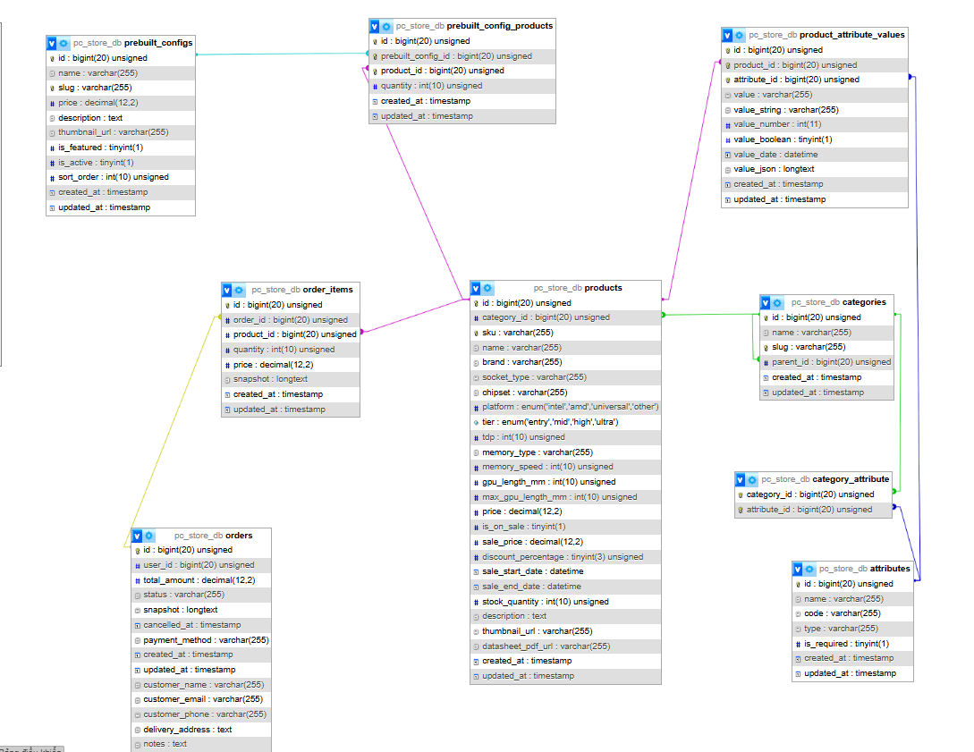
Hình 1: Sơ đồ ERD
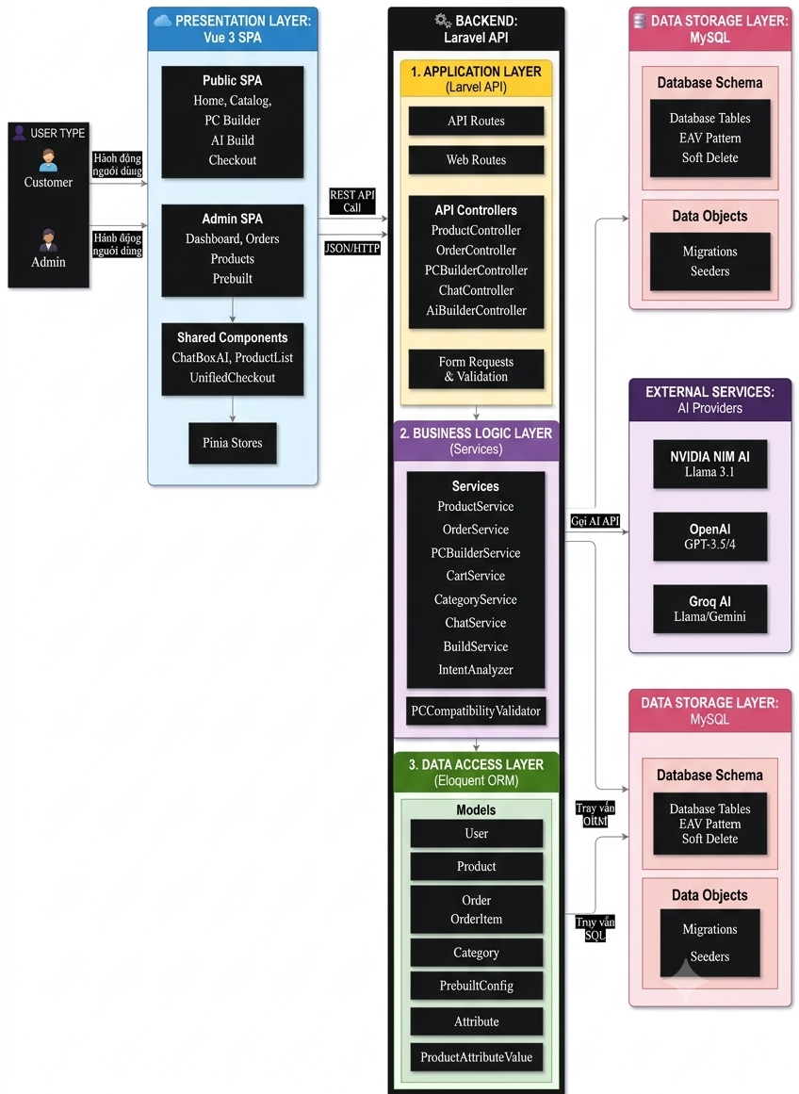
Hình 2: Sơ đồ kiến trúc

2.3. Phân tích luồng nghiệp vụ cốt lõi
- Bộ PCCompatibilityValidator đã cài đặt các quy tắc đối chiếu socket, loại RAM, công suất PSU, tier, kích thước VGA-case và cooler-CPU. Tuy nhiên, tại commit chuẩn, luồng recommend và đặt hàng truyền danh sách sản phẩm không đúng cấu trúc khóa mà validator yêu cầu, nên chưa thể khẳng định toàn bộ quy tắc được thực thi đáng tin cậy trong hai luồng này.
- Luồng checkout được tổ chức thành 4 bước. Phía máy chủ truy xuất lại giá từ cơ sở dữ liệu và tính tổng tiền khi tạo đơn; đây là một biện pháp giảm rủi ro sửa giá từ phía máy khách. Phiên bản prototype vẫn còn lỗi kiểm tra tương thích và lỗi hiển thị chi tiết đơn hàng nên chưa nên mô tả toàn bộ luồng là “an toàn” hoặc “hoàn chỉnh”.
- Xử lý giao dịch đồng thời: Áp dụng Database Transaction và cơ chế khóa bản ghi tồn kho (pessimistic locking) khi chốt đơn nhằm giảm nguy cơ thiếu hụt kho hoặc trùng lặp dữ liệu khi có nhiều người đặt hàng cùng lúc.

CHƯƠNG 3: QUÁ TRÌNH THỰC TẬP VÀ KẾT QUẢ TRIỂN KHAI DỰ ÁN

3.1. Mô tả công việc được giao
Trong thời gian thực tập, các nhiệm vụ chính được giao bao gồm:
- Thực hiện lập trình trên stack Laravel 9.52.21 và Vue 3 (Composition API), tập trung phát triển giao diện người dùng dạng SPA.
- Tích hợp mô hình AI thông qua API NVIDIA NIM để xây dựng trợ lý hội thoại và công cụ lắp ráp PC.
- Xây dựng bộ thuật toán kiểm tra tương thích phần cứng để cảnh báo kỹ thuật khi người dùng tự lắp ráp máy.
- Hoàn thiện hệ thống quản trị backend: quản trị đơn hàng, sản phẩm và cấu hình PC dựng sẵn (prebuilt configurations).
- Đã xây dựng 10 tệp lớp kiểm thử cho một số nghiệp vụ sản phẩm, đơn hàng, AI và PC Builder; chưa có log chạy/coverage tại đúng commit chuẩn để kết luận mức bao phủ hoặc toàn bộ luồng cốt lõi hoạt động đúng.
- Tuy nhiên, ở luồng recommend và đặt hàng hiện tại, hệ thống mới chỉ dừng ở mức cài đặt bộ quy tắc chứ chưa vận hành đáng tin cậy hoàn toàn do các giới hạn về truyền tham số.

3.2. Lịch trình và quy trình làm việc
Quá trình xây dựng ứng dụng được triển khai qua 6 tuần thực tập:
- Tuần 1 - Lên kế hoạch: Tiếp nhận yêu cầu, phân tích bài toán, định hình luồng nghiệp vụ cốt lõi và lựa chọn công nghệ cho dự án TechGear.
- Tuần 2 - Xây dựng kiến trúc: Thiết lập môi trường phát triển cục bộ, cấu hình thư viện, xây dựng khung sườn kiến trúc và kết nối cơ sở dữ liệu.
- Tuần 3 - Thử nghiệm template: Tích hợp template giao diện ban đầu, viết và thử nghiệm một số trường hợp kiểm thử cho luồng dữ liệu.
- Tuần 4 - Tái cấu trúc nền tảng: Loại bỏ Winter CMS để đơn giản hóa nền tảng; chuyển đổi toàn bộ frontend sang Vue 3; cập nhật kiến trúc backend, tiếp tục hoàn thiện luồng đặt hàng và tích hợp thanh toán.
- Tuần 5 - Phát triển AI PC Builder: Lập trình tính năng lắp ráp PC bằng AI; tinh chỉnh logic kết nối API với LLM; cài đặt bộ quy tắc kiểm tra tương thích phần cứng.
- Tuần 6 - Tối ưu và quản trị: Phát triển module quản lý cấu hình dựng sẵn; nâng cấp AI backend hỗ trợ luồng SSE; rà soát cấu trúc tổng thể và sửa lỗi phát sinh.

3.3. Kết quả triển khai ứng dụng
Sau quá trình nghiên cứu và phát triển, hệ thống TechGear đã đạt được các kết quả cụ thể như sau:
Giao diện và trải nghiệm người dùng: mã nguồn có 19 tệp view và 8 tệp component Vue; các luồng chính đã được trình diễn trong môi trường thử nghiệm.
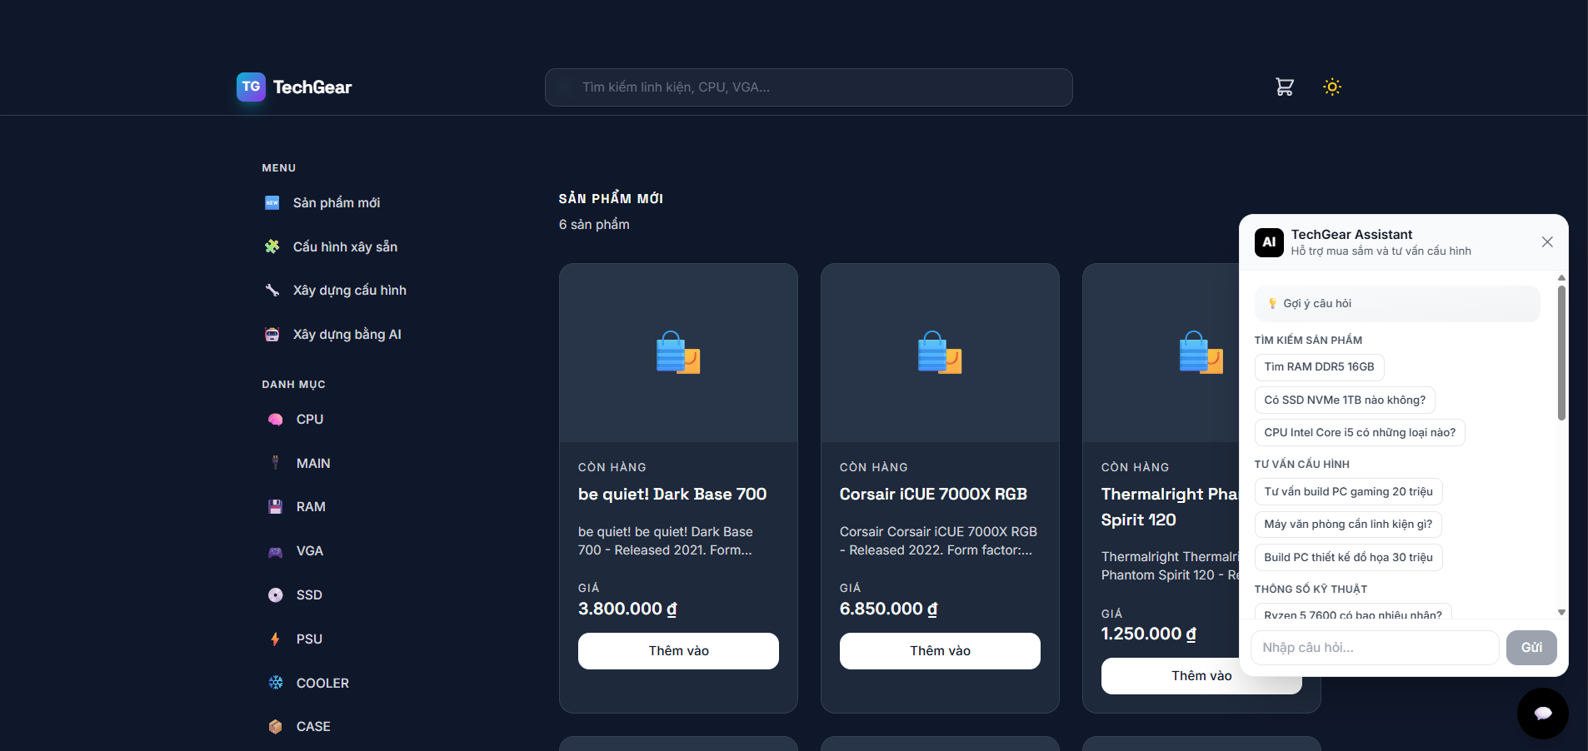
Hình 3: Giao diện trang chủ
Hệ thống tích hợp mô hình Llama 3.1 8B Instruct qua NVIDIA NIM và có cơ chế hiệu chỉnh kết quả thiếu hoặc sai cấu trúc. Bộ phân tích ý định đã được cài đặt để nhận diện nhóm nhu cầu; báo cáo chưa có bộ dữ liệu đánh giá để kết luận độ chính xác. Bộ quy tắc kiểm tra tương thích đã được cài đặt nhưng hai luồng recommend và đặt hàng còn truyền dữ liệu chưa đúng cấu trúc validator yêu cầu.
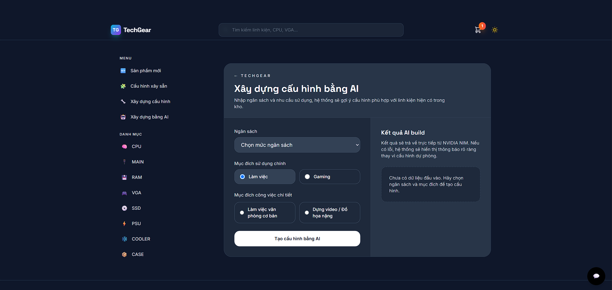
Hình 4: Giao diện xây dựng cấu hình bằng AI
Giỏ hàng và luồng checkout bốn bước đã được triển khai với phương thức COD. Minh chứng giao diện cho thấy luồng có thể tạo đơn.
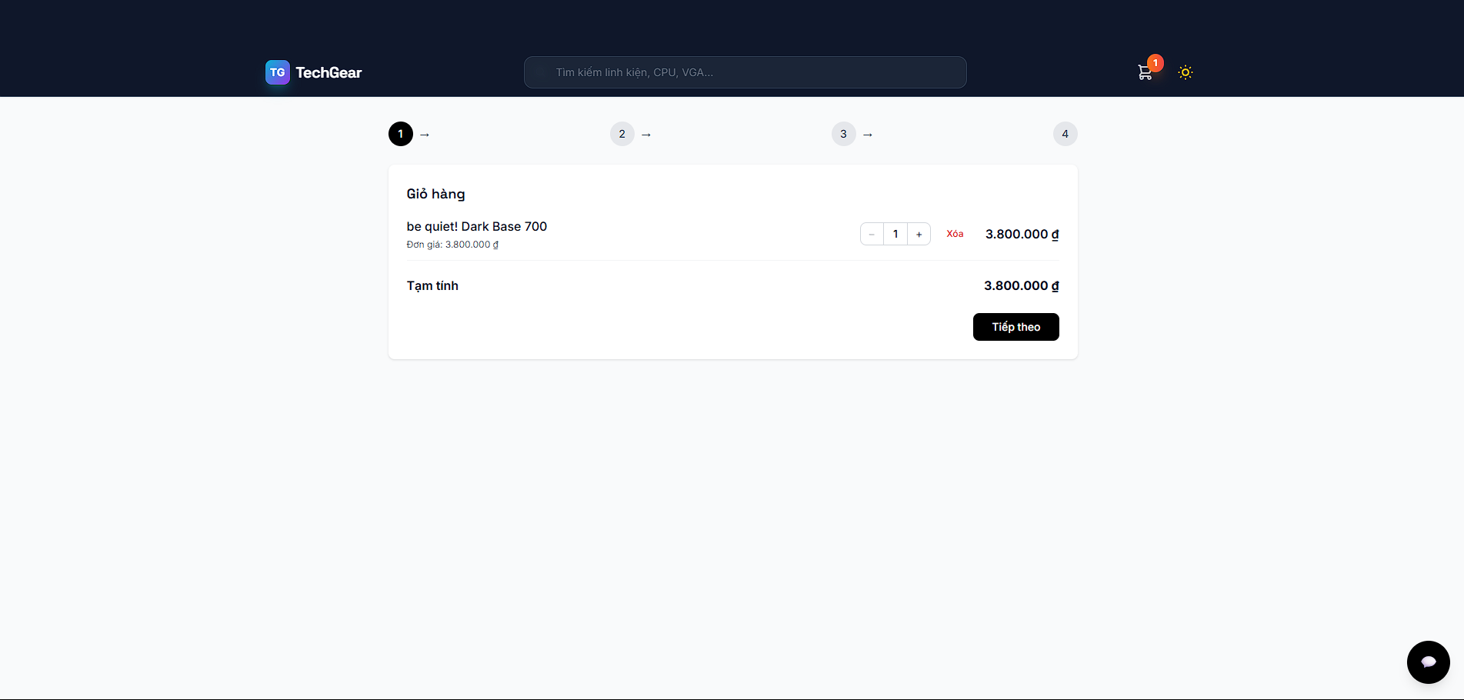
Hình 5: Giao diện thanh toán - 1

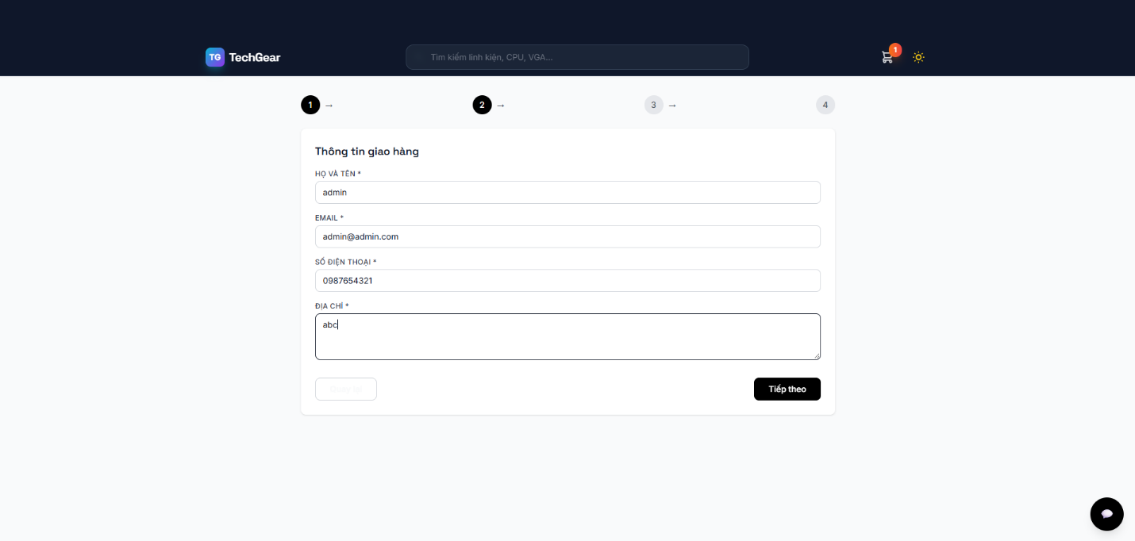
Hình 6: Giao diện thanh toán - 2
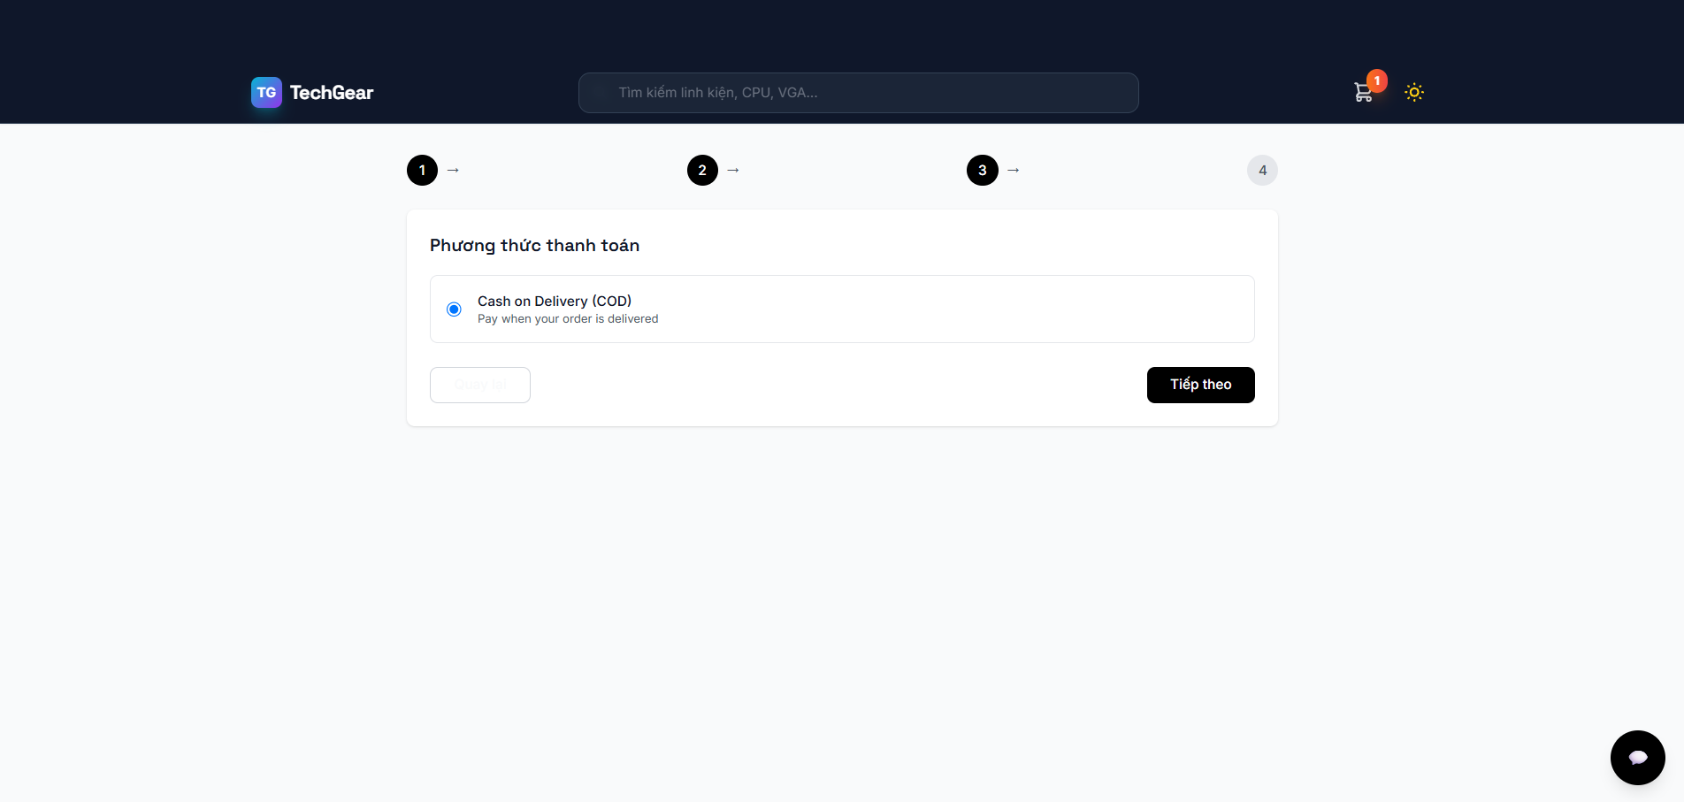
Hình 7: Giao diện thanh toán - 3

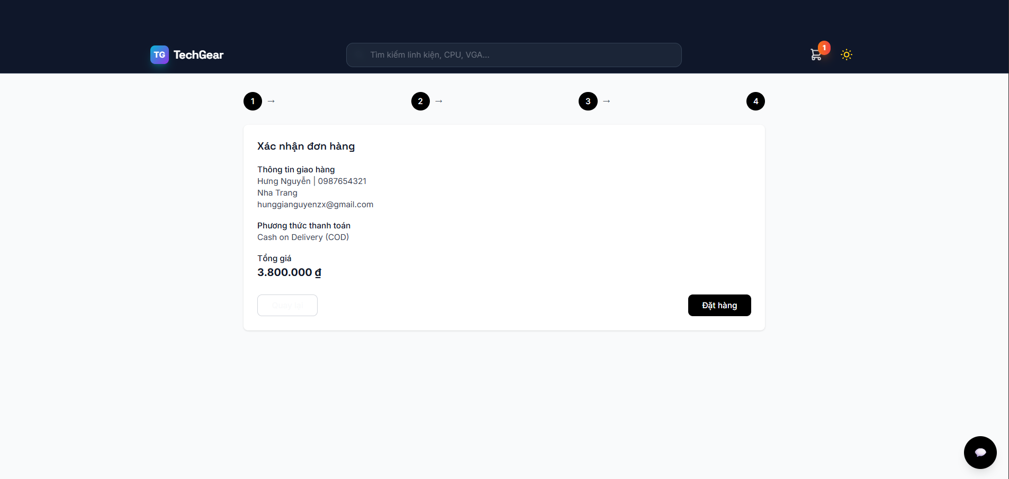
Hình 8: Giao diện thanh toán - 4

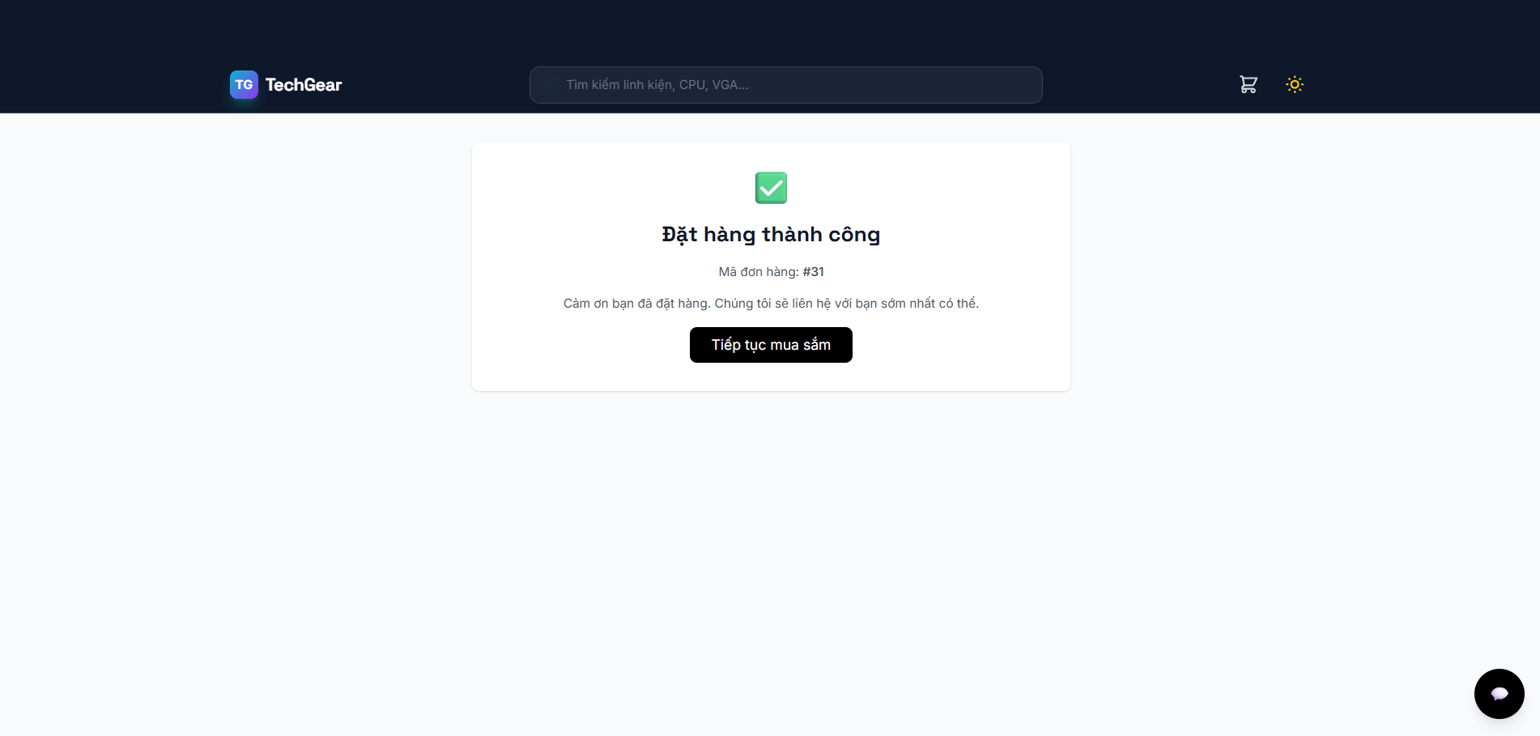
Hình 9: Giao diện thanh toán thành công
Về kiểm thử, dự án có 10 tệp lớp kiểm thử, gồm 8 tệp nghiệp vụ và 2 tệp Example. Chưa có log chạy và số liệu coverage tại commit chuẩn; một số test dùng mock nên chưa chứng minh đầy đủ luồng tích hợp.
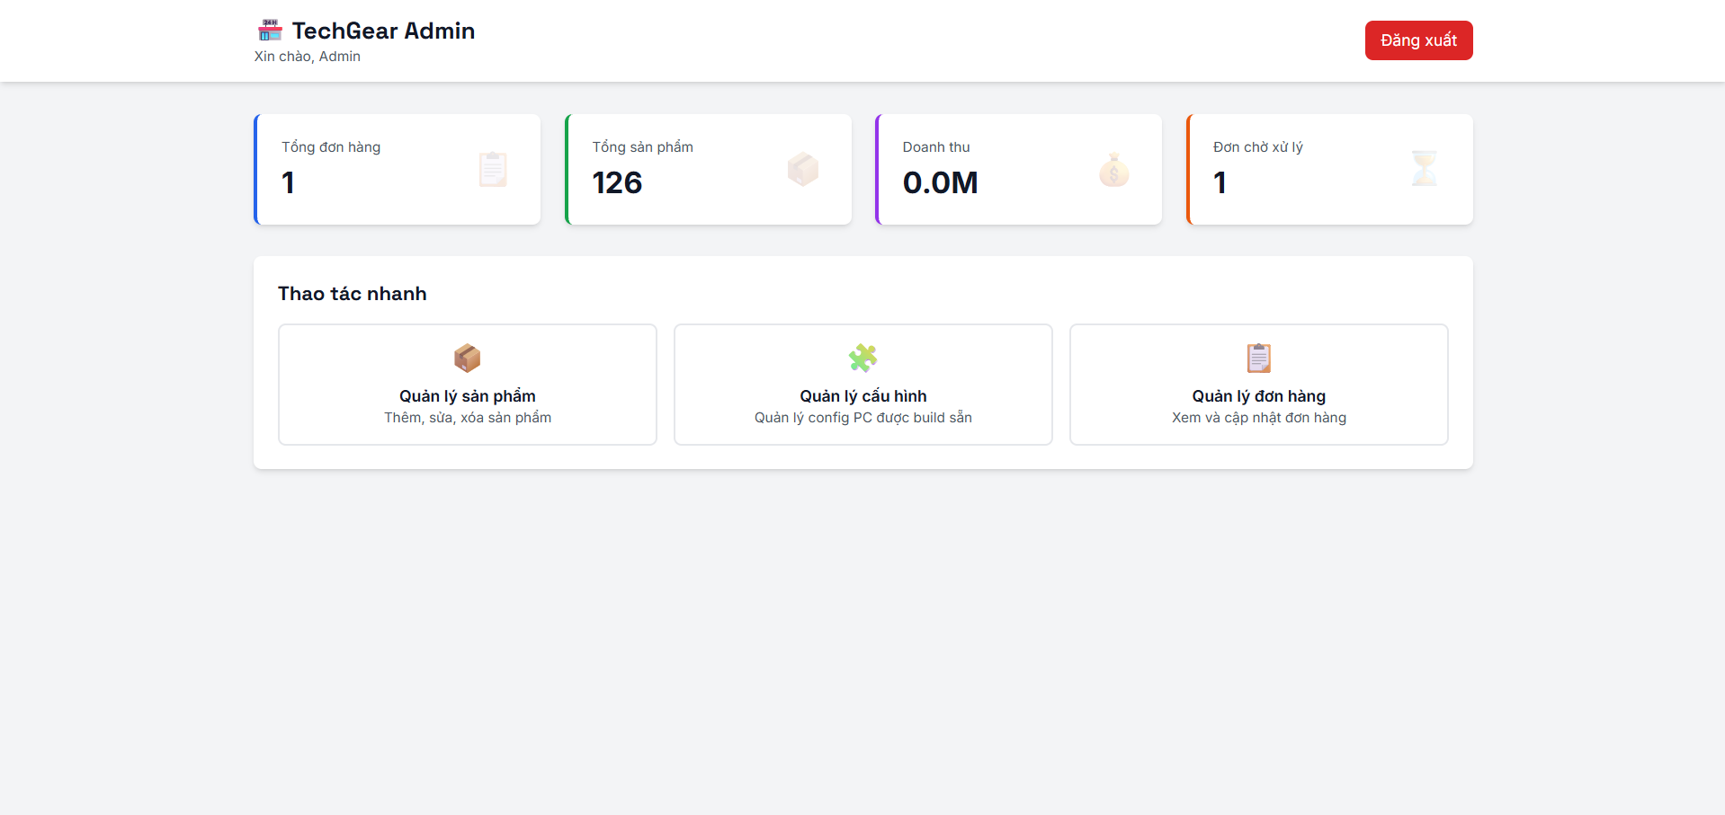
Hình 10: Giao diện điều khiển quản trị

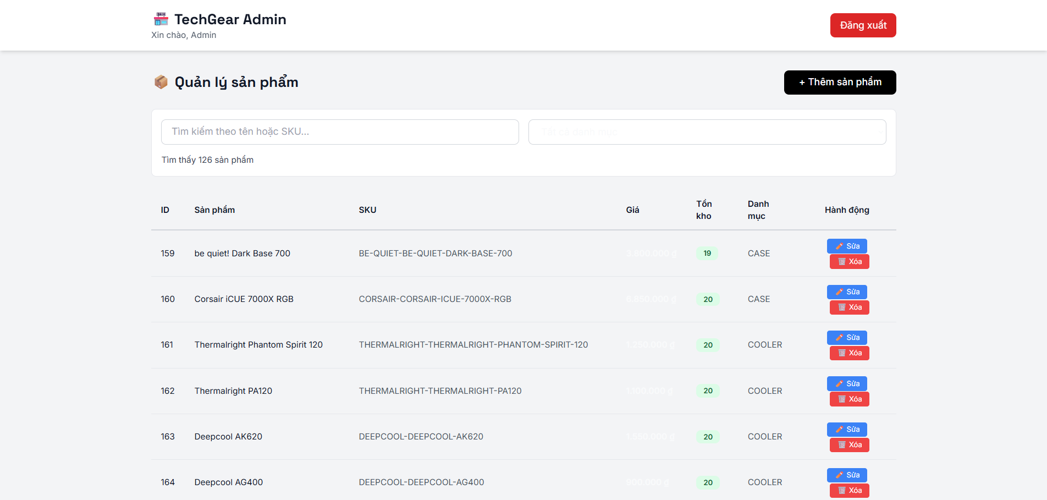
Hình 11: Giao diện quản lý sản phẩm
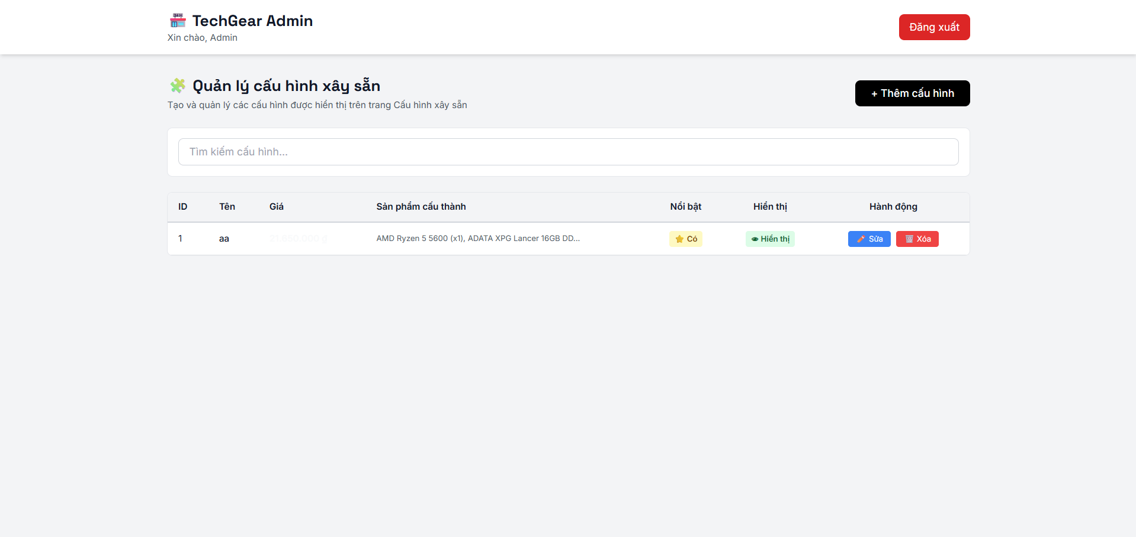
Hình 12: Giao diện quản lý cấu hình xây sẵn
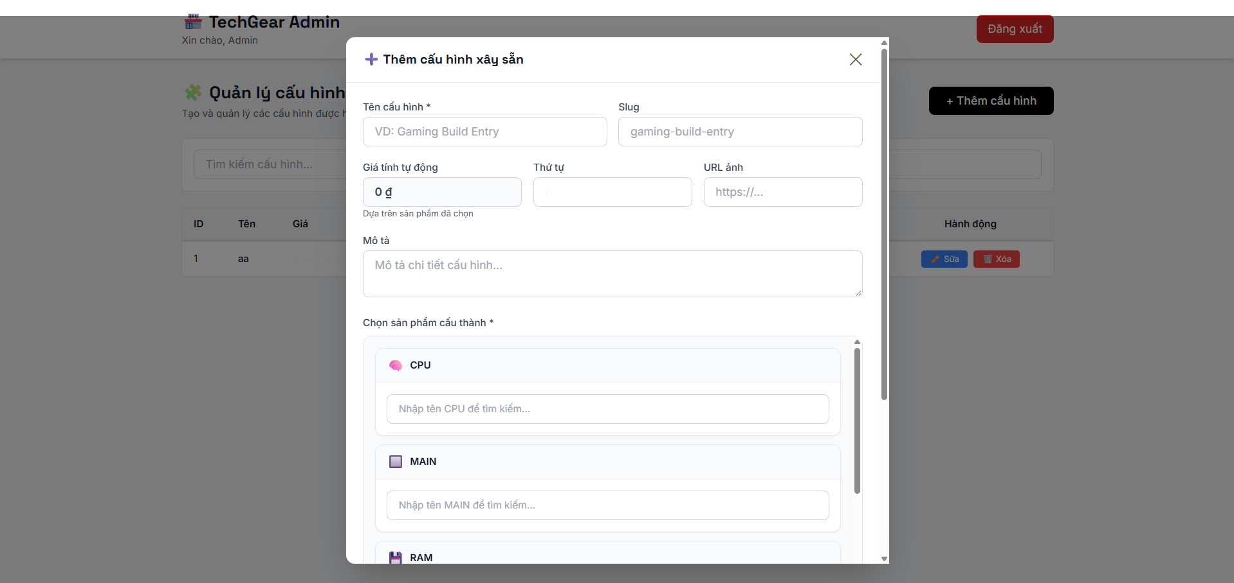
Hình 13: Giao diện thêm cấu hình xây sẵn
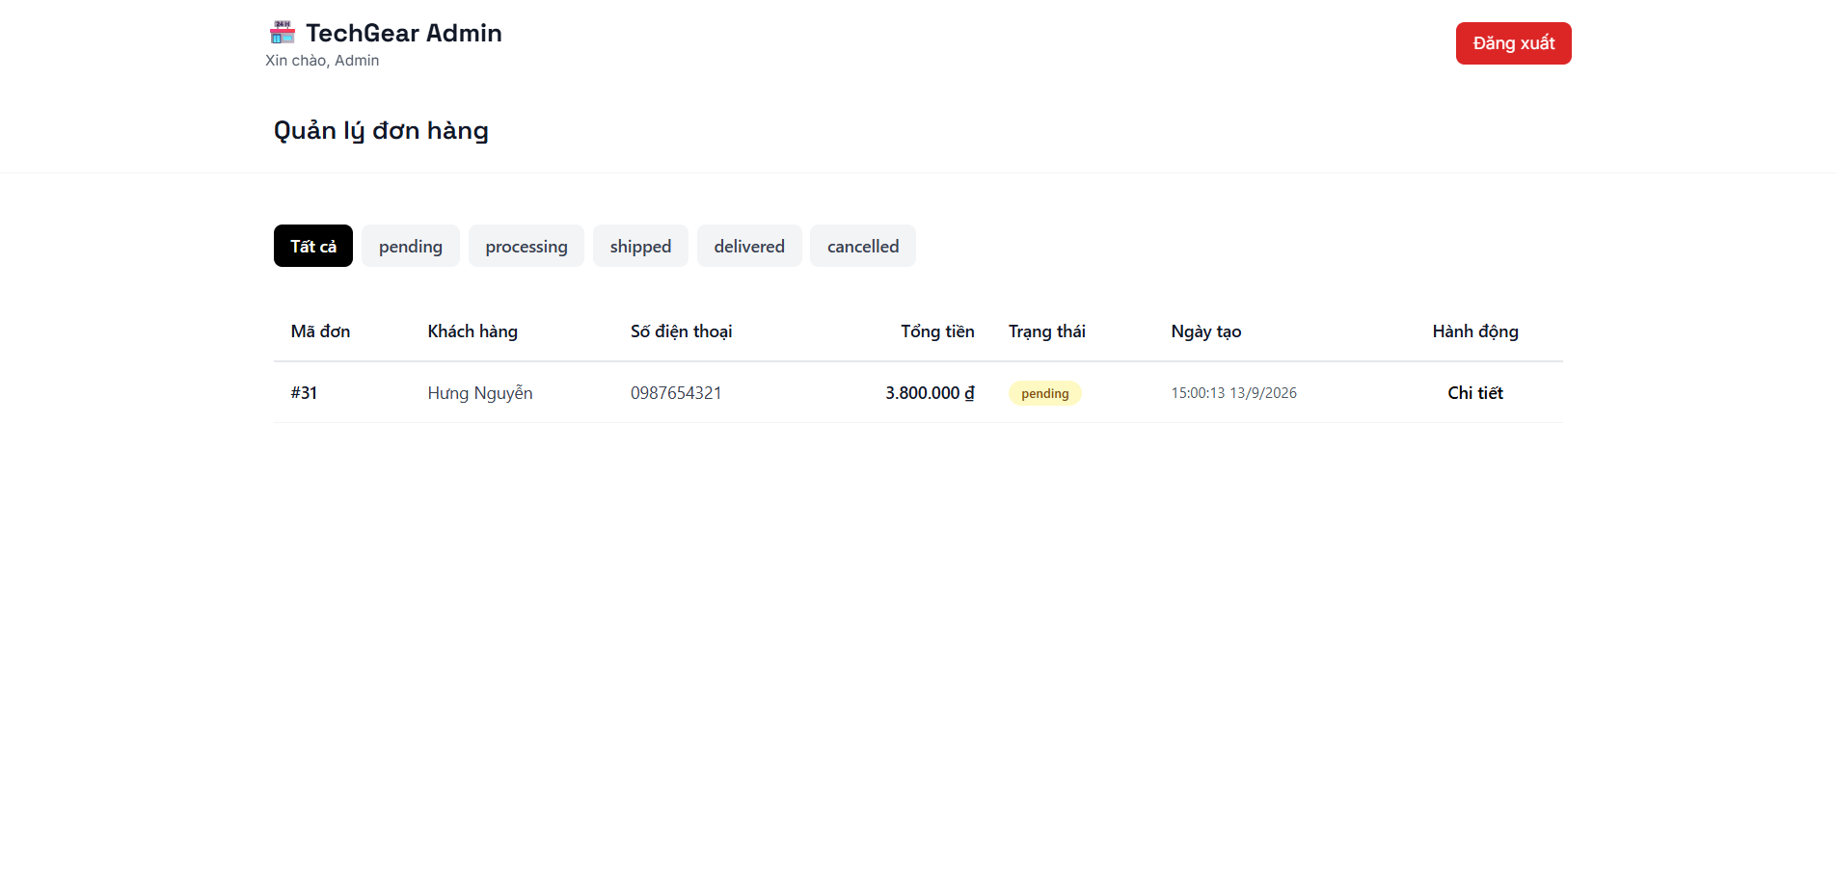
Hình 14: Giao diện quản lý đơn hàng
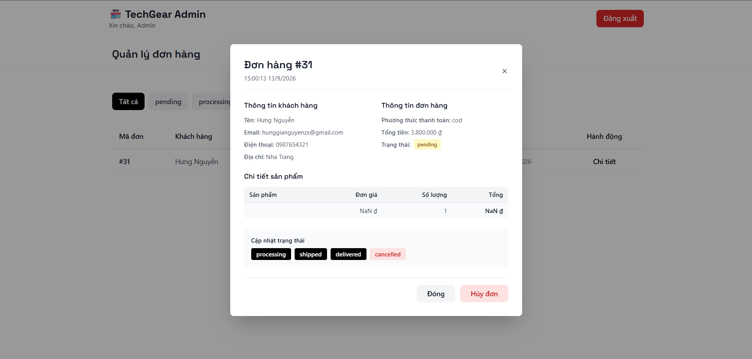
Hình 15: Giao diện xác nhận đơn hàng từ admin

CHƯƠNG 4: KẾT QUẢ RÚT RA TỪ ĐỢT THỰC TẬP

4.1. Kiến thức, kỹ năng được củng cố
- Hiểu và thực hành mô hình frontend Vue và backend Laravel giao tiếp qua API; một phần nghiệp vụ đã được đưa vào lớp dịch vụ.
- Nâng cao khả năng thiết kế cơ sở dữ liệu quan hệ (MySQL) và sử dụng linh hoạt Eloquent ORM.
- Hoàn thiện kỹ năng quy hoạch, cài đặt môi trường và quản lý tiến độ dự án từ con số 0 đến prototype thực tế.
- Cải thiện kỹ năng viết Unit/Feature Test tự động để hỗ trợ kiểm tra chất lượng phần mềm.

4.2. Kinh nghiệm thực tiễn tích lũy
- Kinh nghiệm xử lý bảo mật thương mại điện tử: Học được nguyên tắc "Không bao giờ tin tưởng dữ liệu client gửi lên" và áp dụng kỹ thuật price snapshot.
- Trang bị kinh nghiệm xử lý tính đồng thời (concurrency) qua việc sử dụng Database Transaction và khóa bản ghi.
- Biết cách triển khai các giải pháp công nghệ mới: Tích hợp API mô hình ngôn ngữ lớn (Llama 3.1 8B), xây dựng endpoint SSE ở phía backend; frontend chưa tích hợp endpoint truyền luồng; đồng thời nhận diện rủi ro XSS khi hiển thị nội dung tự động sinh từ AI bằng v-html.

4.3. Đóng góp cho cơ sở thực tập
- Đã xây dựng prototype TechGear có thể trình diễn các luồng xem sản phẩm, tư vấn AI và đặt hàng với dữ liệu thử nghiệm. Phiên bản tại commit chuẩn vẫn còn các giới hạn về kiểm tra tương thích, XSS, hiển thị chi tiết đơn hàng, trạng thái đơn và SSE.

KẾT LUẬN VÀ HƯỚNG PHÁT TRIỂN

1. Kết luận chung
Sau 6 tuần thực tập, em đã xây dựng prototype TechGear bằng Laravel 9 và Vue 3, bao gồm danh mục sản phẩm, giỏ hàng, quy trình đặt hàng, trang quản trị, cấu hình PC dựng sẵn, công cụ lắp ráp và hai chức năng AI sử dụng NVIDIA NIM. Mã nguồn tại commit 3ae1c933 cho thấy một số biện pháp xử lý phía máy chủ đã được áp dụng, như xác thực và phân quyền cho API quản trị, tính lại tổng tiền từ cơ sở dữ liệu, transaction, khóa tồn kho và lưu giá tại thời điểm đặt hàng. Kết quả cho thấy em đã tiếp cận được quy trình phát triển một ứng dụng web có nhiều nhóm chức năng trong thời gian ngắn.
Tuy nhiên, phiên bản hiện tại vẫn là prototype và chưa nên mô tả như sản phẩm hoàn thiện hoặc sẵn sàng vận hành. Luồng đề xuất cấu hình AI và luồng đặt hàng đang truyền dữ liệu không đúng cấu trúc cho bộ kiểm tra tương thích, giao diện còn render nội dung AI bằng v-html chưa được làm sạch, trạng thái đơn hàng chưa thống nhất và frontend chưa sử dụng endpoint SSE. Ngoài ra, các nhận định về hiệu năng, độ chính xác và độ bao phủ kiểm thử chưa kèm số liệu hoặc log xác minh. Do thời hạn phát triển đã kết thúc, mã nguồn được giữ nguyên tại commit chuẩn; các điểm trên được xác định là giới hạn của phiên bản hiện tại và là hướng phát triển tiếp theo. Vì vậy, có thể kết luận rằng hệ thống đã triển khai được nhiều luồng trình diễn chính, nhưng chưa đủ căn cứ để xem là sản phẩm hoàn thiện hoặc sẵn sàng vận hành.

2. Hạn chế, Hướng phát triển và Kiến nghị
Dù đã đáp ứng được yêu cầu của một prototype, hệ thống vẫn có một số mặt cần cải thiện nếu muốn thương mại hóa thực tế:
- Hạn chế về dữ liệu quản trị: Endpoint public GET cấu hình hiện chấp nhận tham số all=true bỏ qua bộ lọc is_active. Đây là giới hạn kiểm soát truy cập/lọc dữ liệu của phiên bản prototype, có thể trả về các cấu hình chưa kích hoạt.
- Hạn chế về phản hồi lỗi (Exception): Một số cơ chế bắt lỗi nội bộ hiện trả thẳng thông điệp $e->getMessage() ra máy khách, có nguy cơ lộ chi tiết triển khai.
- Cần làm sạch hoặc escape nội dung HTML từ AI, ưu tiên không dùng v-html khi không cần thiết, và kiểm thử XSS trước khi vận hành.
- Chuẩn hóa cấu trúc dữ liệu truyền vào PCCompatibilityValidator theo các khóa cpu, mainboard, ram, vga, ssd, psu, case và cooler; sau đó bổ sung kiểm thử tích hợp cho luồng recommend và đặt hàng.
- Kiến trúc: Tích hợp trực tiếp công nghệ truyền luồng (SSE) về phía frontend và đồng bộ trạng thái đơn hàng thống nhất giữa các màn hình thao tác.
- Kiến nghị: Nhóm phát triển nên bổ sung kiểm thử tích hợp, xử lý các lỗi hiển thị và bảo mật đã nêu, đồng thời lưu kết quả chạy/coverage trước khi cân nhắc triển khai lên môi trường vận hành.

TÀI LIỆU THAM KHẢO
  - [1] VNPT. Truy cập từ https://vnpt.com.vn/ve-vnpt/ (Truy cập vào ngày 14/8/2026)
  - [2] Laravel 9.x - The PHP Framework for Web Artisans. Truy cập từ https://laravel.com/docs/9.x (Truy cập vào ngày 20/8/2026)
  - [3] Vue.js 3 Documentation - Composition API. Truy cập từ https://vuejs.org/guide/introduction.html (Truy cập vào ngày 25/8/2026)
  - [4] NVIDIA NIM API Documentation và Microservices. Truy cập từ https://build.nvidia.com/ (Truy cập vào ngày 27/8/2026)

